TAREA 03/04/2026

FECHA DE ENTREGA: LUNES 6/04

CIENCIAS SOCIALES
FAMILIA
- DIBUJÁ A TU FAMILIA Y A UNA FAMILIA DIFERENTE A LA TUYA. (NO TE OLVIDES DE COLOCAR LOS TÍTULOS: “MI FAMILIA” Y “UNA FAMILIA DIFERENTE”).
  - EN TUS DIBUJOS ESCRIBÍ:
- LOS NOMBRES DE LOS INTEGRANTES DE TU FAMILIA.
- LOS NOMBRES DE LOS INTEGRANTES DE LA FAMILIA DIFERENTE.
  - ¿QUIÉN ES EL RESPONSABLE?
ESCRIBÍ EL NOMBRE DE LA PERSONA QUE SE ENCARGA DE:
- ARREGLAR TU CAMA: ______________________________________
- TRABAJAR: _______________________________________________
- ORDENAR TUS JUGUETES: _________________________________
- COCINAR: ________________________________________________

  - NORMAS DE CONVIVENCIA
COMPLETÁ SEGÚN CORRESPONDA.
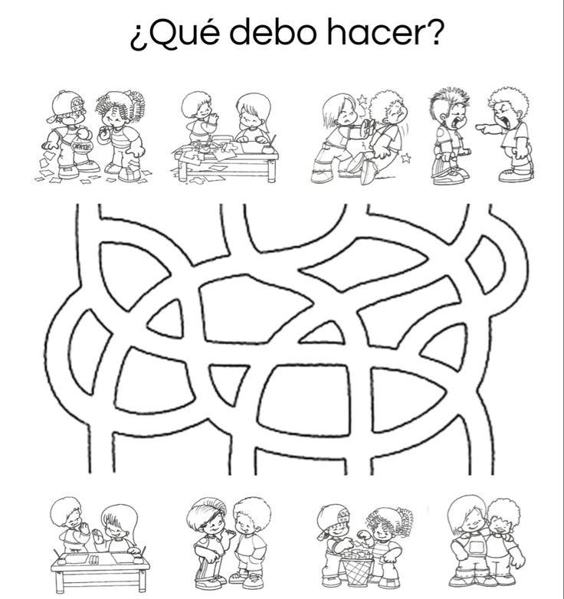
PENSA Y RESPONDE EN ORACIÓN:
1 NORMA DE CONVIVENCIA QUE CUMPLISTE EL DIA DE HOY:
1 NORMA DE CONVIVENCIA QUE TE FALTÓ CUMPLIR:
1 NORMALDE CONVIVENCIA QUE TE COMPROMETES A CUMPLIR MAÑANA:
  - PENSÁ, DIBUJA Y ESCRIBÍ 3 ACCIONES QUE SEAN TU RESPONSABILIDAD DENTRO DEL AULA:
NOTIF:

Temario de las evaluaciones de tramo
Lengua
- Familia de palabras.
- Dictado de oraciones cortas.
- Lectura en voz alta.
- Signo de pregunta.
Ciencias naturales
- Cuido mi cuerpo con amor (reconocimiento de las emociones, asociación situación + emoción)
- Los astros, el cielo nocturno y diurno.
- Nuestro cuerpo y el crecimiento (etapas del ser humano)
- Responsabilidades de cada etapa.

Ciencias sociales
- Normas de convivencia.
- Diferentes tipos de familia.
- Somos responsables.

Matemática
- Dictado de números del 0 al 199.
- Escritura literal de números del 100 al 199.
- > (mayor), < (menor) o = (igual)
- Anterior y posterior de números del 100 al 199.
- Pistas para adivinar un número.
Reconocer el significado de las palabras como: ENTRE – ANTERIOR – POSTERIOR (ej: Estoy pensando un número posterior al 147, un número entre 123 y 125)

Fechas de las evaluaciones:
Fecha: 10/04/26: Ciencias Sociales
Fecha: 20/04/26: Lengua
Fecha: 22/04/26: Matemática
Fecha: 24/04/26: Ciencias Naturales

